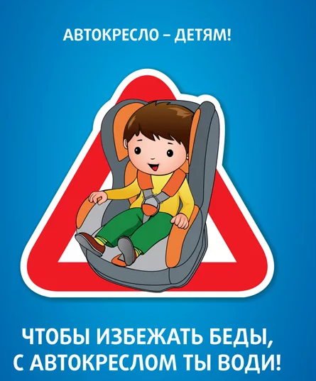

Вы закон не нарушайте,
В кресло деточку сажайте.
Это ведь совсем несложно,
Пристегнул – и ехать можно.

Если вдруг манёвр лихой
Или столкновение,
Защитит от травм ребёнка
Детское сидение.

Уважаемые водители, помните, что ремень безопасности поможет сохранить не только вашу жизнь, но и жизни ваших пассажиров.

Мамы, папы, все родители,  Многие из вас водители.  Помните, что нет на свете  Ничего важней, чем дети! | Прежде чем за руль садиться  Нужно вам не полениться,  Обеспечить не спеша  Безопасность малыша!
Вы закон не нарушайте,  В кресло деточку сажайте.  Это ведь совсем несложно,  Пристегнул – и ехать можно. | Вы закон не нарушайте,  В кресло деточку сажайте.  Это ведь совсем несложно,  Пристегнул – и ехать можно.
Если вдруг манёвр лихой  Или столкновение,  Защитит от травм ребёнка  Детское сидение.  Прежде чем за руль садиться  Нужно вам не полениться,  Обеспечить не спеша  Безопасность малыша! | И малыш и дошколёнок  Должен знать уже с пелёнок,  Прежде чем пуститься в путь,  Пристегнуться не забудь.

Памятка для родителей о пользе ремня безопасности

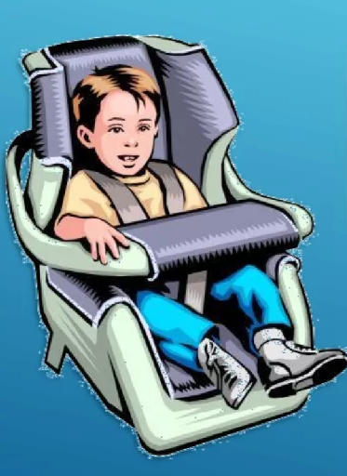

Источник:Павловская школа-интернат №2.

Правила:
- - Не перевозите малыша на своих коленях. При аварии вы можете его не удержать или придавить собой.
- - Не пристегивайте малыша штатным ремнем безопасности. Таким образом вы вряд ли убережете его: такой ремень рассчитан на взрослого человека.
- - Не разрешайте ребенку стоять за спиной водителя, между спинками передних сидений.
- - Не оставляйте в салоне незакрепленные тяжелые предметы. При столкновении они превращаются в опасный снаряд.
- - Перевозите детей только в автокресле или с помощью детских удерживающих устройств!

Ремни безопасности
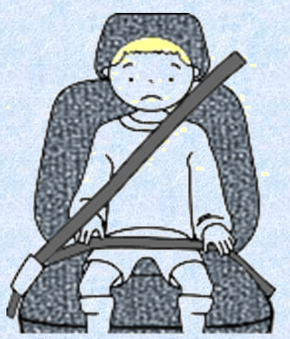
Опасно для ребенка!

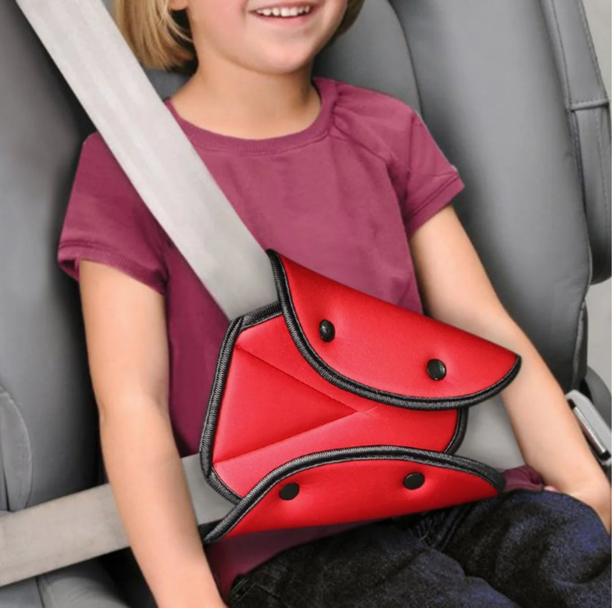
Адаптер ремня безопасности

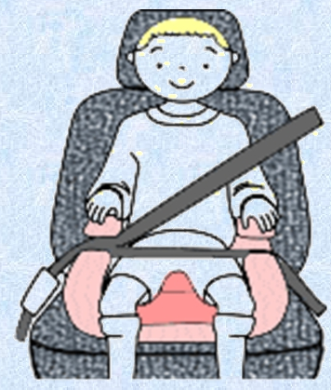
Безопасно для ребенка!

Пусть услышит целый мир,
Ребёнок – главный пассажир!
Жизнь его ценна, ты знаешь,
Пристегнёшь – не потеряешь!

